1. Kas ir komercdarbības atbalsts un kā tas tiek definēts?
Komercdarbības atbalsts ir jebkurš labums vai priekšrocība, ko valsts vai pašvaldības iestādes tieši vai pastarpināti piešķir saimnieciskās darbības veicējiem – piemēram, dotācijas, garantijas, aizdevumi ar labākiem procentiem, nodokļu atvieglojumi vai citi labvēlīgāki nosacījumi nekā standarta tirgus situācijā.
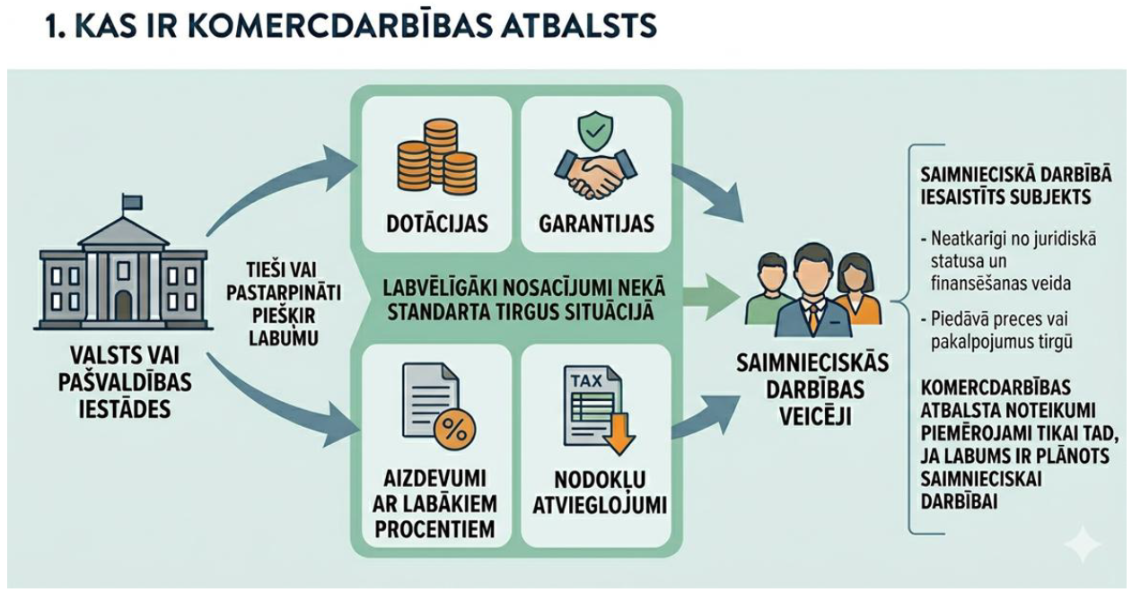
2. Komercdarbības atbalsts – tā ir iespēja saimnieciskās darbības veicēja attīstībai
Komercdarbības atbalsts ir būtisks instruments, kas palīdz saimnieciskās darbības veicējiem investēt, attīstīties un uzlabot efektivitāti. Tas nav šķērslis, bet gan mehānisms, kas nodrošina vienlīdzīgus konkurences apstākļus visā ES iekšējā tirgū. Tas nodrošina, ka finansējums tiek piešķirts tieši tām darbībām, kas novērš tirgus nepilnības, veicina inovācijas vai sekmē sabiedriski svarīgu mērķu sasniegšanu, kurus uzņēmums paša spēkiem nerealizētu. Komercdarbības atbalsta kontrole nodrošina, ka tirgus darbojas taisnīgi un uzņēmumi konkurē uz vienlīdzīgiem spēles noteikumiem. Tā palīdz novērst situācijas, kurās tiek atbalstīti tikai atsevišķi saimnieciskās darbības veicēji, radot tiem ekonomisko priekšrocību tirgū, kas nav saderīga ar ES iekšējo tirgu.
Komercdarbības atbalsts veicina vienādus konkurences nosacījumus visā ES, nodrošinot, ka lielās ES dalībvalstis nevar piešķirt lielāku komercdarbības apmēru nekā tās dalībvalstis, kurām pieejamie atbalsta resursi ir ierobežotāki.
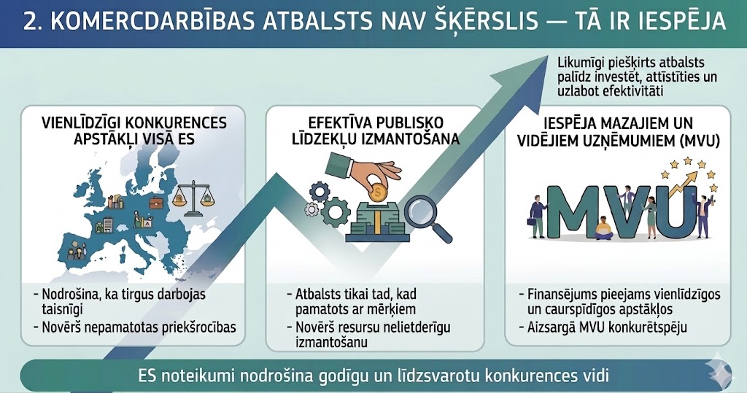

Lai gan daļa uzņēmumu komercdarbības atbalsta regulējumu uztver kā birokrātisku slogu, faktiski tas ir:
✔ mehānisms, kas nodrošina vienādus spēles noteikumus visiem tirgus spēlētājiem visā Eiropā;
✔ veids, kā nodrošināt efektīvu publisko līdzekļu izmantošanu;
✔ iespēja gan lieliem, gan tieši mazajiem un vidējiem uzņēmumiem.
3. Kāpēc ir svarīgi ievērot komercdarbības atbalsta regulējuma nosacījumus?
1. Lai nodrošinātu likumīgu, drošu un pārredzamu finansējumu
Komercdarbības atbalsta nosacījumu ievērošana sniedz saimnieciskās darbības veicējiem:
- drošību, ka tiem piešķirtais komercdarbības atbalsts netiks atgūts;
- iespēju ilgtermiņā plānot investīcijas;
- reputācijas stabilitāti tirgū.
Saimnieciskās darbības veicēji tādējādi “konkurē, balstoties uz saviem nopelniem, nevis uz tiem sniegtajām priekšrocībām”.
2. Lai izvairītos no risku iestāšanās
Valsts atbalsta piešķiršanā ir svarīgi, lai tas tiktu piešķirts atbilstoši ES noteiktajam ietvaram. Ja atbalsts tiek piešķirts neatbilstoši ES noteikumiem, tas tiek uzskatīts par nelikumīgu un nesaderīgu ar ES iekšējo tirgu, un tas būtu atgūstams no uzņēmuma. Šādos gadījumos saimnieciskās darbības veicējam jāatmaksā viss saņemtais komercdarbības atbalsts ar procentiem neatkarīgi no tā vai ar šo atgūšanu var tikt būtiski apdraudēta saimnieciskās darbības veicēja darbība vai pat tikt izraisīta maksātnespēja.
